Procedura zgłaszania szkody.

- Dokument „Zgloszenie_Szkody_NNW” wypełniamy i przesyłamy za pomocą tradycyjnej poczty na adres : Compensa Towarzystwo Ubezpieczeń S.A. ViennaInsuranceGroup
p. poczt. Nr 3335,
40-610 Katowice 26
UWAGA! Do dokumentów należy dołączyć posiadaną dokumentację medyczną .
- Dzwonimy na infolinię czynną 7 dni w tygodniu w godz. 6.00-22.00: 22 501 61 00
- Poprzez stronę internetową: www.compensa.pl
WYBIERAMY ZGŁOŚ SZKODĘ
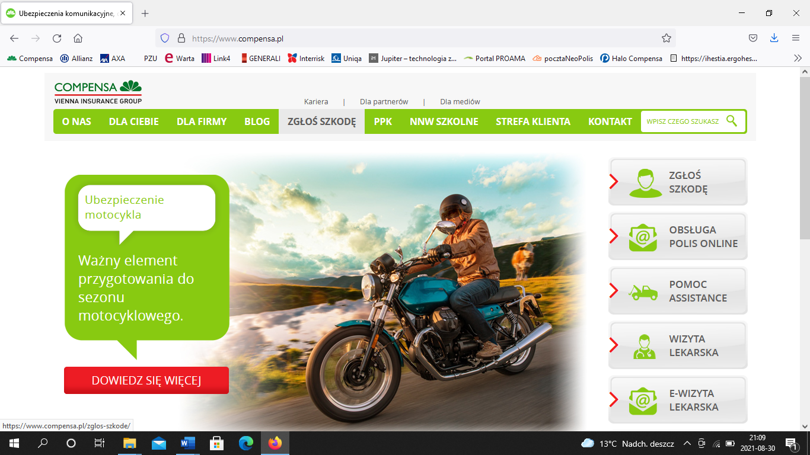
Następnie zaznaczany osoba i NNW
